в целях повышения безопасности дорожного движения и недопущения происшествий при осуществлении деятельности, связанной с перевозкой пассажиров,

проходит

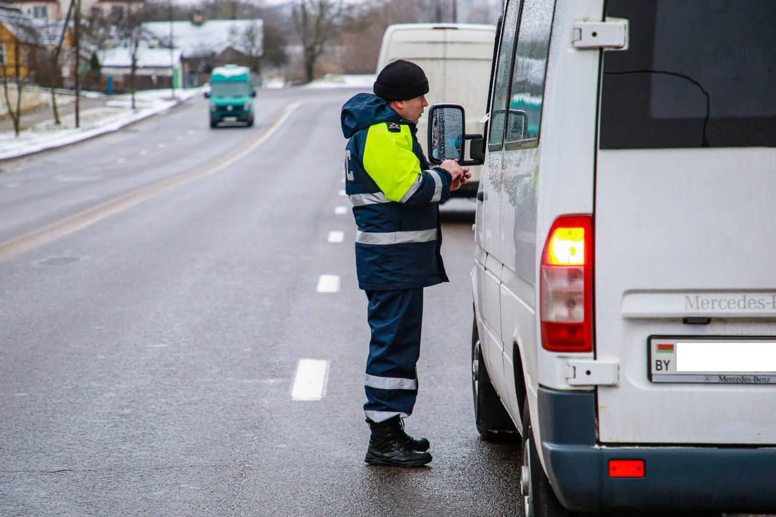
Госавтоинспекция призывает водителей маршруток не пренебрегать ПДД и беречь своих пассажиров!
Пассажиры, помните о своей безопасности, не ставьте себя под угрозу, пытаясь доехать любым способом!
УГАИ УВД Могоблисполкома

